PRACTICARIO

A. Verificación técnica
Debes comprobar que:
- Instalaste Flet correctamente.
- La aplicación se ejecuta sin errores.
- Los botones cambian imagen y texto.
- La carpeta assets funciona correctamente.

B. Preguntas de comprensión
Responde con tus propias palabras:
- ¿Qué es Flet?
Flet es un framework de Python que permite crear aplicaciones gráficas (apps con interfaz visual) de forma sencilla.
- ¿Qué es la Page?
Es el objeto que representa la ventana o pantalla principal de la aplicación.
- ¿Qué son los Controls?
Los Controles son los componentes visuales de Flet.
Ejemplos:
ft.Text() → Texto
ft.Image() → Imagen
- ¿Qué hace ft.run(main)?
- Se inicie la aplicación.
- Flet crea la ventana.
- Se ejecuta la función main().
- Se muestra la interfaz en pantalla.
Sin esa línea, la app no arranca.
- ¿Para qué sirve page.update()?
page.update() refresca la interfaz.
Cuando cambias algo visualmente
- ¿Cuál es la función de la carpeta assets?
La carpeta assets se usa para guardar archivos externos como:
- Imágenes (.png, .jpg)
- Audios
- Videos

C. Mejora de diseño obligatoria
Debes realizar dos mejoras visuales a tu aplicación.
Ejemplos:
- Cambiar tamaño del título.
- Agregar espaciado.
- Centrar mejor los elementos.
- Agregar un contenedor con estilo.
- Cambiar orden visual.
Explica qué cambiaste y por qué mejora tu interfaz.
Se agregó un cuadro donde se tengan los botones y la imagen, donde se muestra de manera centrada. Al igual que colocar el texto debajo de las imágenes con un color distinto y centrado. Y se puso en fondo blanco para que no se vea mal estéticamente los contornos de las imágenes y se camufla.

D. Reto adicional (elige uno)
Reto 1: Agregar botón “Reiniciar” que regrese todo al estado inicial.
Reto 2: Agregar un contador que muestre cuántas veces se presiona “No”.
Reto 3: Mostrar un mensaje emergente cuando se presione “Sí”.
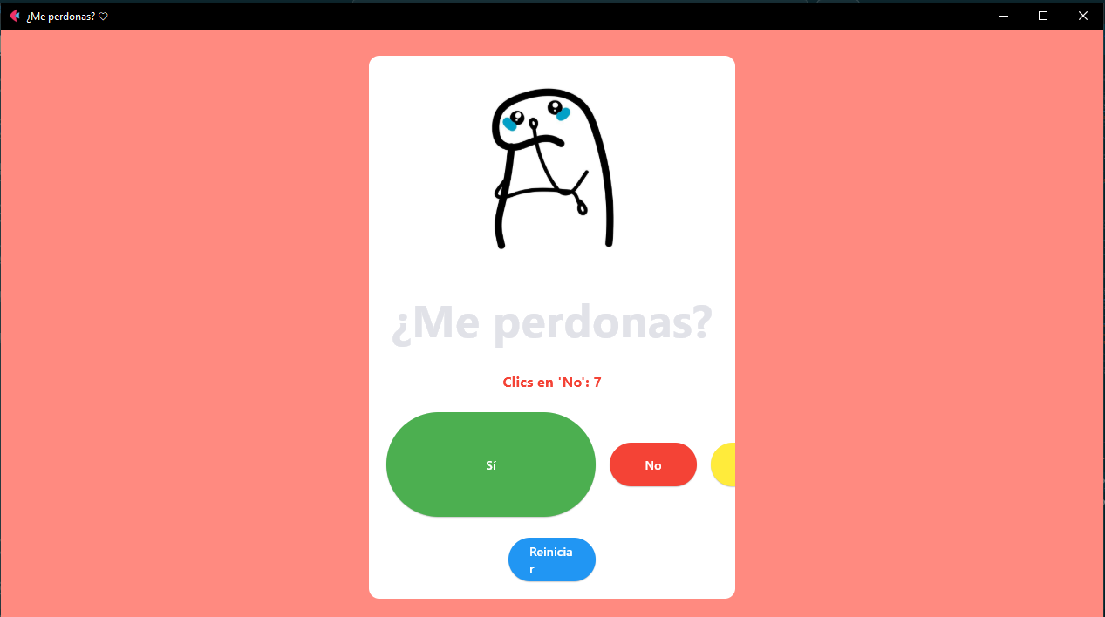

E. Publicación en GitHub
Debes:
- Crear repositorio.
- Subir tu proyecto.
- Realizar commit.
- Compartir enlace.
Comandos básicos:
git init
git add .
git commit -m "Practica Flet"
git branch -M main
git remote add origin URL_DEL_REPOSITORIO
git push -u origin main

